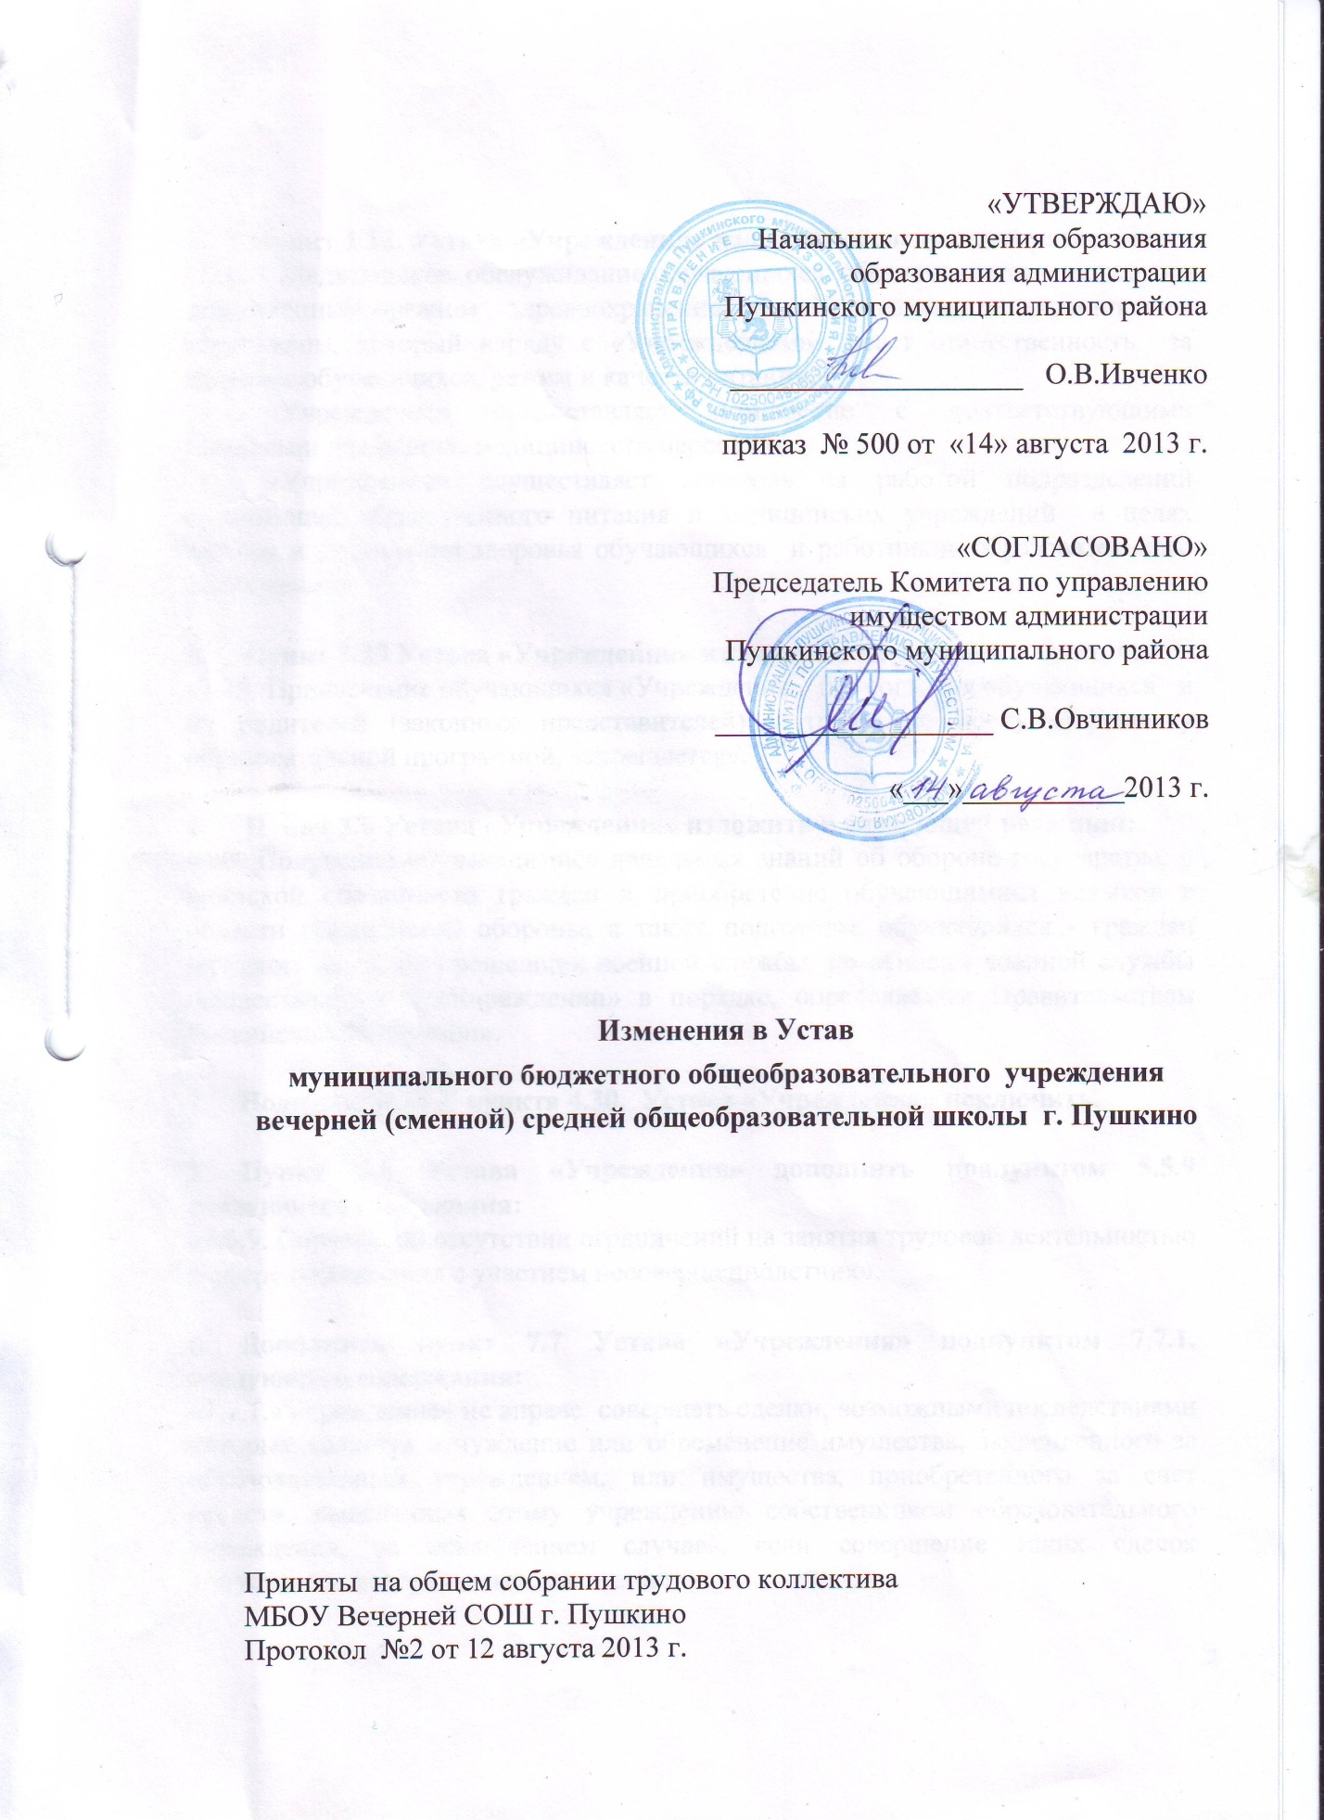

- Пункт 1.22. Устава «Учреждения» изложить в следующей редакции:
«1.22. Медицинское обслуживание обучающихся обеспечивается специально закрепленным органом здравоохранения за «Учреждением» медицинским персоналом, который наряду с «Учреждением» несет ответственность за здоровье обучающихся, режим и качеств питания.
«Учреждение» предоставляет помещение с соответствующими условиями для работы медицинского персонала.
«Учреждение» осуществляет контроль за работой подразделений организаций общественного питания и медицинских учреждений в целях охраны и укрепления здоровья обучающихся и работников образовательного учреждения».

2. Пункт 1.29 Устава «Учреждения» изложить в следующей редакции:
«1.29. Привлечение обучающихся «Учреждения» без согласия обучающихся и их родителей (законных представителей) к труду, не предусмотренному образовательной программой, запрещается».
4. Пункт 3.6 Устава «Учреждения» изложить в следующей редакции:
«3.6. Получение обучающимися начальных знаний об обороне государства, о воинской обязанности граждан и приобретение обучающимися навыков в области гражданской обороны, а также подготовка обучающихся - граждан мужского пола, не прошедших военной службы, по основам военной службы осуществляется в «Учреждении» в порядке, определяемом Правительством Российской Федерации».
3. Подпункт 4.30.2 пункта 4.30. Устава «Учреждения» исключить.
5. Пункт 5.5 Устава «Учреждения» дополнить подпунктом 5.5.9 следующего содержания:
«5.5.9. Справка об отсутствии ограничений на занятия трудовой деятельностью в сфере образования с участием несовершеннолетних».
6. Дополнить пункт 7.7 Устава «Учреждения» подпунктом 7.7.1. следующего содержания:
«7.7.1.«Учреждение» не вправе совершать сделки, возможными последствиями которых является отчуждение или обременение имущества, закрепленного за образовательным учреждением, или имущества, приобретенного за счет средств, выделенных этому учреждению собственником образовательного учреждения, за исключением случаев, если совершение таких сделок допускается федеральными законами».

